

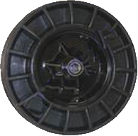

WHEEL 390/20mm SOLID RUBBER TIRE

Диаметр | 390 мм
Цвет резины | Черный
Материал обода | Металл с черной пассивацией
Ширина контактного слоя | 90 мм
Ширина ступицы | 90 мм
Посадочное отверстие | 25 мм (20 мм)
Подшипник | Шариковый 6205 2RS *2 (6204 2RS *2)
Вес | 5.9 кг
Максимальная нагрузка (16 км/ч) | 200 кг
Максимальная скорость | 16 км/ч
Страна изготовитель | Чехия, VDZ
Гарантия | 12 месяцев
Наличие | На складе в Минске

